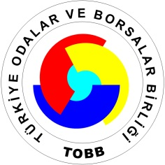

Türkiye-Almanya İstisna Akdi Anlaşması Toplantısı
13 Kasım 2014
TOBB İkiz Kuleler

Adres:
TOBB İkiz Kuleler Sosyal Tesisler 3. Kat
Dumlupınar Bulvarı No: 252 (Eskişehir Yolu 9. Km)
Çankaya/Ankara

Taslak Program

09.00 – 09.30 Kayıt

09.30 – 10.00 Açılış Konuşmaları

TOBB Temsilcisi
Edmun LUDIGS
Federal İş Ajansı İstisna Akdi Bölüm Başkanı

10.00 – 10.15 Türk İşverenlere İstisna Akdi Anlaşması’nın Almanya’da Sağladığı Fırsatlar
A. Nazif GARİBAĞAOĞLU
Berlin Büyükelçiliği Çalışma ve Sosyal Güvenlik Müşaviri

10.15 – 11.15 İstisna Akdi Anlaşmasının Uygulaması – Türk İşçilerin Almanya’ya Gönderilmesi
Hans-Peter SAX / Mesut KUL
Türkiye Almanya İstisna Akdi Bölüm Şefi

11.15 – 12.45 Soru- Cevap

12.45 – 14.00 Kokteyl

LCV: duygu.delikanli@tobb.org.tr

